**The Design Document Dummy**

**Indledning**

Som Gamedesign I projekt, ville jeg udfordre min konsol evner, og lege med konsol positioner og forskellige threads.

**Præmis**

Du er en utrolig sej pindmand der skal ”skyde” de tykke pindmænd, fordi du skal dominere det flotte konsolvindue.

**Kort beskrivelse af bagvedlæggende framework**

Klassisk konsol applikation.

**Redegørelse af mechanics og aestetics**

|  |  |
| --- | --- |
| **Mechanics** | **Aestetics** |
| Skyde fjender før de rammer dig | Forskellige baner |
| Hoppe over bullets |  |
| ”Waves”/Runder hvor for hver runde bliver fjenderne stærkere |  |

**Hvilke controllere/events bruger (fx fra keyboard)**

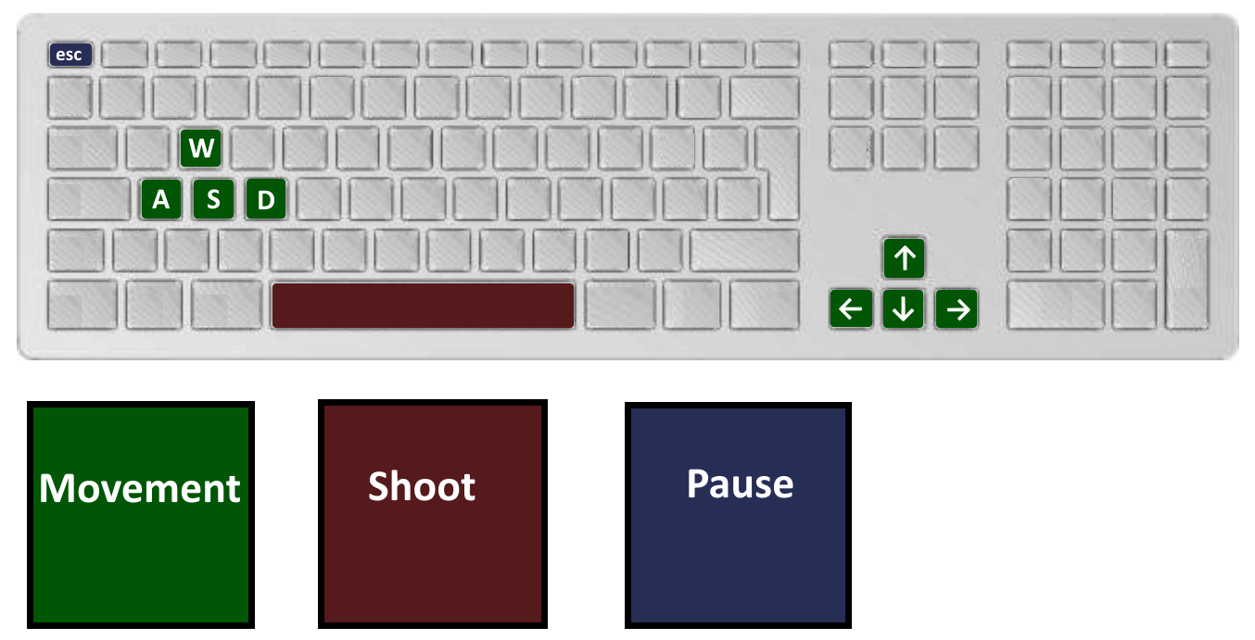

**En beskrivelse af usability tests**

**1..* prototyper (screenshots)**